บทที่ 5

Multidimensional Expression (MDX)

5.1 แนะนำ MDX
MDX หรือ Multidimensional Expression เป็นภาษาที่ใช้ในการกำหนดโครงสร้างและปฏิบัติการกับข้อมูลที่มีลักษณะเป็นมัลติไดเมนชันแนล MDX นี้จะมีหลายส่วนที่คล้ายคลึงกับภาษา SQL แต่ MDX ไม่ใช่ส่วนขยายของ SQL แต่อย่างใด บางฟังก์ชันที่ทำใน MDX ได้ก็อาจจะสามารถทำใน SQL ได้เช่นเดียวกันแต่อาจจะทำได้อย่างไม่มีประสิทธิภาพเท่าใดนัก
เช่นเดียวกันกับภาษา SQL ,. ภาษา MDX ก็ต้องใช้คีย์เวิร์ด SELECT , FROM ,WHERE ด้วยเช่นกัน โดยคีย์เวิร์ดต่างๆ ใน MDX นี้จะใช้ในการดึงข้อมูลจากคิวบ์เพื่อใช้ทำการวิเคราะห์ MDX ก็จะมีรูปแบบของ Data Definition Language ( DDL ) สำหรับจัดการโครงสร้างของข้อมูล ซึ่งก็จะมีคำสั่งที่ใช้ในการสร้างหรือลบคิวบ์, ไดเมนชัน, ตัววัด, และออบเจ็กต์ อื่นๆ

5.2 คำที่ควรรู้จักใน MDX

5.2.1 Dimensions, Levels, Members, and Measures
เกือบจะทุกภาษาที่ใช้เกี่ยวกับฐานข้อมูลสำหรับกำหนดโครงสร้างและจัดการข้อมูล เช่น SQL นั้น ได้ถูกออกแบบมาเพื่อดึงข้อมูลออกมาในลักษณะสองไดเมนชัน นั่นคือ เป็น ไดเมนชันของคอลัมน์และ ไดเมนชันของแถว ( row ) รูปข้างล่างนี้จะแสดงลักษณะการใช้งานของรีเลชันแนลดาต้าเบสทั่วๆไป

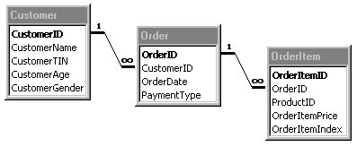

รูปที่ 5-1 แสดงโครงสร้างของรีเลชันแนลดาต้าเบส ( relational database )

จากรูปแต่ละตารางจะแสดงข้อมูลในลักษณะสองไดเมนชัน โดยใน SQL นั้นเราสามารถที่จะระบุคอลัมน์ที่ต้องการได้โดยใช้คีย์เวิร์ด SELECT ในขณะที่เราสามารถกำหนดจำนวนแถวที่ต้องการให้ส่งกลับออกมาได้โดยใส่เงื่อนไขไว้ใน WHERE
ในทางตรงกันข้ามกับข้อมูลที่มีแบบมัลติไดเมนชันแนล ( Multidimensional data ) ซึ่งข้อมูลสามารถจัดโครงสร้างได้มากกว่าสองไดเมนชัน โครงสร้างในลักษณะนี้จะถูกเรียกว่าคิวบ์ที่จุดอินเตอร์เซค ( intersect ) กันของไดเมนชันทั้งหลายภายในคิวบ์ อาจจะมีข้อมูลมากกว่า 1 อิลิเมนท์ ( element ) ซึ่งจะเรียกว่าตัววัด ( measure ) รูปข้างที่ ก-2 จะแสดงคิวบ์ซึ่งประกอบไปด้วย 3 ไดเมนชัน คือ Route, Service และ Time และประกอบไปด้วย 2 ตัววัด คือ Packages และ Last ซึ่งแต่ละไดเมนชันสามารถแตกย่อยลงไปได้หลายเลเวล โดยที่แต่ละเลเวลก็ยังสามารถแตกย่อยลงไปได้ถึงระดับสมาชิก ( members ) ได้เช่นกัน ตัวอย่างเช่น ไดเมนชัน Source เราสามารถเลือกสนใจในระดับเลเวลที่เป็น Eastern Hemisphere ซึ่งยังสามารถแตกย่อยได้เป็น 4 สมาชิก คือ Africa, Asia, Australia และ Europe

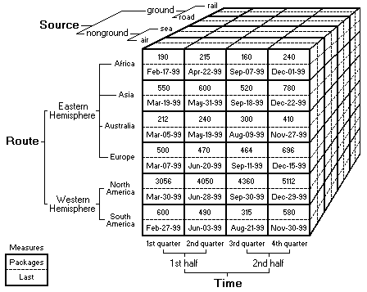

รูปที่ 5-2 แสดงโครงสร้างของคิวบ์

การจะเข้าใจ MDX ได้ จำเป็นอย่างยิ่งที่จะต้องรู้และเข้าใจคอนเซปต์ของคิวบ์ ( Cube ), ไดเมนชัน ( Dimension ), เลเวล ( Level ), สมาชิก ( Members ) และตัววัด ( Measures )

5.2.2 Cell, Tuples, and Sets
ใน SQL จะรีเทิร์นซับเซ็ตของข้อมูลจากตารางในลักษณะ 2 ไดเมนชัน ในขณะที่ MDX จะ
รีเทิร์นซับเซ็ตของข้อมูลจากคิวบ์ในลักษณะมัลติไดเมนชันแนล ( multidimensional data )
ในรูปที่ 5-2 ได้แสดงให้เห็นว่า ที่จุดอินเตอร์เซ็คของ multidimensional members จะทำให้เกิด cells ซึ่งจะมีข้อมูลอยู่ภายใน ในการที่จะระบุและดึงข้อมูลนั้น ใน MDX จะใช้สิ่งที่เรียกว่า tuples, Tuples จะแสดง dimensions และ members ในการที่จะระบุ cell ใดเซลล์หนึ่ง และด้วยสาเหตุที่ว่า cell คือจุดตัดของไดเมนชันต่างๆ ภายในคิวบ์ดังนั้นจึงทำให้ tuple สามารถระบุเซลล์ทุกเซลล์ภายในคิวบ์ได้อย่างเป็นเอกลักษณ์ (unique) ส่วน measures จะถูกจัดการเป็นลักษณะของ private dimension ที่มีชื่อว่า Measures ดังนั้นในการอ้างถึง measures เราก็จะไปอ้างข้อมูลจากไดเมนชัน Measures ตัวอย่างการใช้งานเช่น
(Source.[EasternHemisphere].Africa,Time.[2ndhalf].[4thquarter],Route.Air, Measures.Packages)

tuple ไม่จำเป็นที่ต้องเกิดจากการระบุรวมทุกไดเมนชันภายใน cube ก็ได้ เช่นตัวอย่างต่อไปนี้

(Source.[Eastern Hemisphere])
(Time.[2nd half], Source.[Western Hemisphere])

การรวม tuple เข้าด้วยกัน เราจะเรียกว่าเซต ( set ) ในภาษา MDX . ไดเมนชันที่เป็น axis และ slicer จะประกอบไปด้วยเซตของ tuple ตัวอย่างของเซตของ tuple เช่น

{ (Time.[1st half].[1st quarter]), Time.[2nd half].[3rd quarter]) }

นอกจากนี้ เรายังสามารถสร้าง named set ได้ด้วย ซึ่ง named set ก็คือเซตที่ได้มีการตั้งชื่อเอาไว้ เพื่อทำให้ MDX query สามารถเข้าใจได้ง่ายขึ้น

5.2.3 Axis and Slicer Dimensions
ในภาษา SQL เรามักจะต้องกำหนดจำนวนข้อมูลที่รีเทิร์นกลับมาจากตารางเสมอ โดยการใช้คีย์เวิร์ด SELECT ในการกำหนดจำนวนคอลัมน์ที่รีเทิร์น และใช้คีย์เวิร์ด WHERE ในการระบุจำนวน row ที่รีเทิร์น
ในภาษา MDX ก็จะใช้หลักการในลักษณะเดียวกันนี้ นั่นคือ SELECT statement ใช้สำหรับเลือก dimensions และ members ที่จะรีเทิร์นกลับมา เราจะเรียกนี้ว่า axis dimensions ในขณะที่ WHERE statement จะใช้ในการกำหนดจำนวนข้อมูลที่รีเทิร์นกลับมา โดยจะให้รีเทิร์นกลับมาเฉพาะ dimension และ member ที่ตรงตามเงื่อนไขของเรา ซึ่งเราจะเรียกนี้ว่า slicer dimension
Axis dimension ถูกคาดการว่าจะรีเทิร์นข้อมูลออกมาในลักษณะของหลาย members ในขณะที่ slicer dimension ถูกคาดการว่าจะรีเทิร์นข้อมูลออกมาในลักษณะของ member เดียว

5.2.4 Calculated Members
Calculaed members คือ members ที่ไม่ใช่ตัวข้อมูลที่เก็บอยู่ แต่เป็นสมการการคำนวณโดย ใช้ฟังก์ชันต่างๆ ที่มีมาพร้อมกับ MDX

5.3 เปรียบเทียบ SQL กับ MDX
ถ้ามองโดยผิวเผินแล้ว MDX จะมีหลายๆ อย่างซึ่งคล้ายกับ SQL หลายๆ ฟังก์ชันที่มีปรากฏใน MDX ก็จะมีลักษณะคล้ายๆ กับฟังก์ชันที่ปรากฏใน SQL เช่นกัน อย่างไรก็ตาม ข้อแตกต่างระหว่าง MDX และ SQL ก็มีอยู่มาก ดังนั้นจำเป็นที่ต้องคำนึงถึงความแตกต่างในระดับคอนเซปต์นี้ด้วย สิ่งหนึ่งที่จะแสดงให้เห็นถึงความไม่เหมือนกันระหว่าง SQL กับ MDX ก็คือ ความสามารถในการอ้างถึงข้อมูล โดย MDX จะอ้างถึงข้อมูลที่เป็นที่มีลักษณะหลายๆ ไดเมนชัน ถึงแม้ว่าเราจะสามารถใช้ SQL ในการคิวรีคิวบ์บน Microsoft SQL Server2000 Analysis Services ได้ก็ตาม แต่เราจะสามารถทำคิวรีได้อย่างมีประสิทธิภาพกว่าเมื่อ เราใช้ MDX เนื่องจากว่า MDX ได้ถูกออกแบบมาเป็นพิเศษสำหรับการดึงข้อมูลที่มีลักษณะเป็นแบบมัลติไดเมนชันแนล ซึ่งจะประกอบไปด้วยหลายไดเมนชัน
เมื่อเราทำการคิวรี ใน SQL จะอ้างถึงข้อมูลเพียงแค่สองไดเมนชัน คือ row และ column ในขณะที่ MDX สามารถทำได้ทั้ง หนึ่ง, สอง หรือมากกว่า โดยคำว่า row และ column จะเปรียบได้กับชื่อของ axis dimension สองอันแรกใน MDX ส่วนไดเมนชันอื่นๆ ก็จะมีชื่อต่างๆ กันไป ในปัจจุบันนี้ทูลหลายๆ ตัวที่ใช้สำหรับ OLAP จะมีความสามารถแสดงผลได้เพียงแค่สองไดเมนชันเท่านั้น
ในภาษา SQL , เราจะใช้ SELECT ในการกำหนด column ที่ต้องการให้รีเทิร์นกลับออกมา และใช้ WHERE เพื่อระบุ row ที่ต้องการ เมื่อมาเปรียบกับ MDX , SELECT จะเอาไว้ใช้กำหนดจำนวน axis dimensions ในขณะที่ WHERE เอาไว้สำหรับกำหนดเงื่อนไขเลือก dimension หรือ member ที่เราต้องการ
ในภาษา SQL , เราจะใช้ WHERE clause ในการกรองข้อมูลที่ต้องการให้รีเทิร์นออกมา ในขณะที่เราใช้ WHERE clause เพื่อให้เกิดการตัดบางส่วนของข้อมูล ( slice ) ที่จะรีเทิร์นออกมาใน MDX เราจะเห็นได้ว่าทั้งสองอย่างนี้จะมีความคล้ายคลึงกันในระดับคอนเซปต์ แต่จำไว้ว่ามันไม่เหมือนกัน

5.4 เริ่มต้นใช้งาน MDX
โครงสร้างพื้นฐานของภาษา MDX ที่เราจะใช้ในการคิวรีเป็นดังนี้
SELECT [<axis_specification>
[, <axis_specification>… ]]
FROM [<cube_specificaion>]
[WHERE [<slicer_specification>] ]

5.4.1 โครงสร้างของ SELECT statement ใน MDX
ในภาษา MDX จะใช้ประโยคคำสั่ง SELECT ในการระบุดาต้าเซต ( data set ) ซึ่งจะเก็บซับเซตของข้อมูลมัลติไดเมนชันแนล ในการระบุดาต้าเซต เราจำเป็นต้องกำหนดข้อมูลต่อไปนี้
- จำนวนของ axis ซึ่ง MDX ได้กำหนดไว้ว่าสามารถใส่ได้สูงสุดถึง 128 axis
- Members จากแต่ละไดเมนชัน ที่เราต้องการจะรวมเข้าไปไว้ใน axis
- ชื่อคิวบ์ที่ต้องการจะทำการคิวรี
- Members ใน slicer dimension ซึ่งเอาไว้สำหรับตัดข้อมูลเฉพาะส่วนที่ต้องการ

ตัวอย่าง เช่น
SELECT
{ [Measures].[Unit Sales], [Measures].[Store Sales] } ON COLUMNS,
{ [Time].[1997], [Time].[1998] } ON ROWS
FROM Sales
WHERE ( [Store].[USA].[CA] )

SELECT - ใช้เพื่อกำหนด axis dimension ตัวอย่างข้างต้นนี้ได้กำหนดไว้ 2 axis dimension
FROM - ใช้เพื่อเลือกแหล่งข้อมูลที่เราต้องการจะดึงข้อมูลมาใช้ โดยแหล่งข้อมูลนี้จะเก็บข้อมูลในลักษณะของมัลติไดเมนชันแนล
WHERE - อาจจะใส่หรือไม่ใส่ก็ได้ โดยเอาไว้สำหรับกำหนด slicer dimension ในตัวอย่างข้างต้นเราได้เลือก member ของไดเมนชัน Store มาทำเป็น slicer dimension
นอกจากนี้ใน SELECT statement เราอาจใช้คีย์เวิร์ด WITH รวมทั้งฟังก์ชันต่างๆ ที่มีมาใน MDX ด้วยก็ได้ Syntax ของ MDX ดูๆ แล้วจะคล้ายกับใน SQL แต่อย่างไรก็ตาม ยังมีส่วนที่ไม่เหมือนกันดังนี้
- MDX จะแยกเซตของ tuples หรือ members ออกจากกันโดยใช้ เครื่องหมาย {}
- MDX สามารถกำหนด axis dimension ได้สูงสุดถึง 128 แกน แต่เฉพาะ 5 axis แรกเท่านั้นที่ได้กำหนดชื่อเรียกไว้แล้ว เราสามารถที่จะอ้างถึง axis ได้โดยอาจจะใช้ชื่อเรียกที่กำหนดเอาไว้แล้ว หรืออีกวิธีหนึ่งคือใช้ลำดับในการระบุ ตัวอย่างเช่น เราสามารถที่จะใช้คิวรีนี้แทนคิวรีข้างบนได้ โดยที่ผลลัพธ์เหมือนกัน

SELECT
{ [Measures].[Unit Sales], [Measures].[Store Sales] } ON AXIS(0),
{ [Time].[1997], [Time].[1998] } ON AXIS(1)

FROM Sales
WHERE ( [Store].[USA].[CA] )

- ใน MDX, FROM จะเอาไว้อ้างถึงแหล่งข้อมูลเช่นเดียวกันกับใน SQL แต่อย่างไรก็ตาม มันจะไม่เหมือนกับ SQL ตรงที่ FROM clause ใน MDX ถูกกำหนดให้ใช้กับเพียงคิวบ์เดียว แต่เราก็ยังสามารถที่จะดึงข้อมูลจากคิวบ์อื่นได้โดยใช้ฟังก์ชัน LookupCube
- WHERE clause ใช้ระบุ slicer dimension ถ้าเราไม่ได้มีการระบุไดเมนชันไว้ใน WHERE clause , Microsoft SQL Server2000 Analysis Services จะทำงานโดยนำทุกไดเมนชันที่เราไม่ได้ใช้เป็น axis dimension มาใช้เป็น slicer dimension และ member ที่จะกำหนดให้กับแต่ละไดเมนชันนั้นก็จะกำหนดโดยใช้ค่าดีฟอลต์(default)

5.4.2 Members, Tuples, and Sets
ก่อนที่เราจะทำคิวรีโดยใช้ MDX จำเป็นที่จะต้องเข้าใจความหมายของ members, tuples, และเซตเสียก่อน เนื่องจากจะมีการอ้างถึง element เหล่านี้
Member คือ ส่วนหนึ่งในไดเมนชันที่แสดงถึงข้อมูล โดยอาจจะแสดงข้อมูลเดียวหรือมากกว่า โดยอาจคิดได้ว่า member ในไดเมนชันเปรียบเสมือน เรคอร์ดหนึ่ง (หรือมากกว่า) ที่อยู่ภายในฐานข้อมูลทั่วๆไป member จะเป็นระดับล่างสุดเมื่อเรากำลังอ้างถึงเซลล์ของข้อมูลภายในคิวบ์ ตัวอย่างข้างล่างนี้ ในส่วนที่แรเงาจะแสดงถึง Time. [2nd half]. [3rd quarter] member

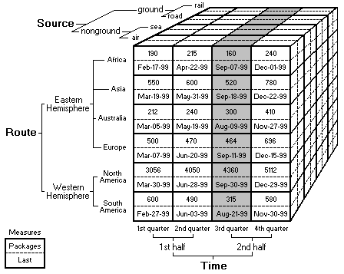

รูปที่ 5-3 แสดงส่วนของ member

เราจะใช้เครื่องหมาย [ ] คร่อมเมื่อชื่อของ member มีช่องว่างหรือตัวเลขรวมอยู่ด้วย ถึงแม้ Time จะเป็นคำธรรมดาที่ไม่ตัวเลขหรือช่องว่างรวมอยู่ แต่เราก็สามารถใส่ [ ] คร่อมได้เช่นกัน ดังเช่น
[Time] . [2nd half]. [4th quarter]

5.4.3 Member Names และ Member Keys
เราสามารถอ้างถึง member ได้โดยใช้ member name หรือ member key ตัวอย่างข้างต้นที่ได้แสดงไปจะอ้างถึง member ในไดเมนชัน Time โดยใช้ member name (4th quarter) อีกวิธีที่จะใช้ในการอ้างถึง member คือการใช้ member key โดยใช้เครื่องหมาย & เพื่อเป็นการบ่งบอกว่าเป็น member key ดังตัวอย่างข้างต่อไปนี้

[Time] . [2nd half] . &[Q4]

โดยการใช้ member key ทำให้เราได้ member ที่ถูกต้องเนื่องจาก member name อาจจะมีซ้ำกัน หรือไดเมนชันอาจจะมีการเปลี่ยนแปลงไป

5.4.4 Calculated Members
เราสามารถสร้าง members ใน MDX query โดยให้รีเทิร์นข้อมูลที่เป็นผลมาจากการคำนวณแทนที่จะรีเทิร์นข้อมูลที่เก็บอยู่ในคิวบ์ได้ โดยเราจะเรียก member นี้ว่า calculated members ซึ่งทำให้เกิดความยืดหยุ่นในการใช้ MDX ในการที่จะสร้าง calculated member เราต้องใช้คีย์เวิร์ด WITH เข้ามาร่วมด้วย ตัวอย่างของการสร้าง calculated member แสดงได้ดังข้างล่างนี้
WITH MEMBER [Measures] . [PackagesForecast] As ‘ [Measures] . [Packages] * 1.1 ‘

5.4.5 Tuples
ในการเลือกบางส่วนของข้อมูลจากคิวบ์เราต้องใช้ tuple ซึ่ง tuple ก็คือการนำ member จากหนึ่งไดเมนชันหรือมากกว่ามาประกอบเข้ากัน ตัวอย่างข้างล่างแสดงส่วนของ (Time . [2nd half]) tuple

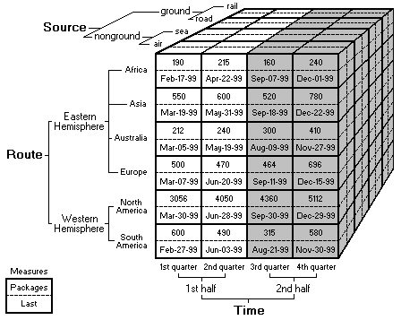

รูปที่ 5-4 แสดงส่วนของ tuple

รูปข้างล่างนี้จะแสดงส่วนของ (Time . [2nd half] , Route.nonground.air ) tuple
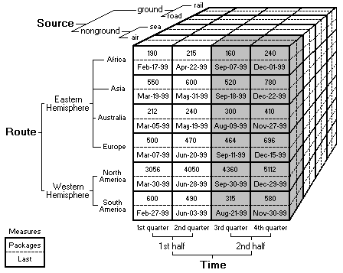
รูปที่ 5-5 แสดงส่วนของ tuple

ถ้า tuple มีเพียงหนึ่ง member ที่มาจากไดเมนชันเพียงไดเมนชันเดียว เราจะเรียกว่า simple tuple และเราสามารถเขียนในรูปแบบข้างล่างนี้ได้

Time . [2nd half]

แต่ถ้า tuple ประกอบมาด้วยมากกว่าหนึ่ง member และมาจากหลายไดเมนชันแล้ว tuple นี้จะต้องใส่วงเล็บ ( ) คร่อม member แสดงได้ดังนี้

(Time . [2nd half] , Route . nonground . air )

5.4.6 เซต ( Sets )
เซต คือ การรวม tuple เข้าไว้ด้วยกัน อาจจะมีหนึ่ง tuple หรือมากกว่าหรือไม่มีเลยก็ได้เซตจะถูกใช้เพื่อกำหนด axis และ slicer dimension ในคิวรี MDX ตัวอย่างข้างล่างนี้แสดงเซตของ 2 tuple

{ (Time . [1st half] , Route . nonground . air ) , (Time . [2nd half ] , Route . nonground . sea) }

นอกจากนี้เซตยังสามารถประกอบไปด้วย tuple เดียวกันมากกว่าหนึ่ง tuple ก็ได้ ดังเช่น

{ Time . [2nd half] , Time . [2nd half ] }

5.4.7 Set Functions
MDX ได้มีฟังก์ชันมาให้หลายฟังก์ชันในการรีเทิร์นเซต เช่น ใช้ colon (:) ในการแสดงแทนลำดับของ member ในการสร้างเซต จะได้

{ [1st quarter] : [4th quarter] }

ซึ่งจะให้ผลเหมือนกับ

{ [1st quarter] , [2nd quarter], [3rd quarter], [4th quarter] }

colon operator นั้นเป็นฟังก์ชันที่ทำงานในลักษณะนับรวมทั้งต้นและท้าย โดยที่ member ที่เป็นหัวและท้ายของฟังก์ชันก็จะถูกนับรวมเข้ามาเป็นเซตด้วย

5.4.8 Named Sets
Named set คือ เซตที่มีการตั้งชื่อเรียกไว้เรียบร้อยแล้ว named set จะใช้มากใน MDX เพื่อที่จะทำให้ง่ายต่อความเข้าใจและบำรุงรักษาง่าย นั่นคือ กลับมาดูอีกทีก็เข้าใจได้อย่างง่ายและถูกต้อง
5.4.9 Axis และ Slicer Dimensions
เมื่อเราทำการคิวรีโดยใช้ MDX , ลักษณะการทำงานของโปรแกรมคือ แบ่งเซตของไดเมนชันออกเป็นสองซับเซต คือ Axis dimension และ Slicer dimension
ด้วยการใช้ axis dimension และ slicer dimension ทำให้เราสามารถเลือกส่วนของข้อมูลที่ต้องการให้รีเทิร์นออกมาได้ ตัวอย่างเช่น สมมุติมีคิวบ์ชื่อ TestCube ซึ่งประกอบไปด้วยสองไดเมนชันคือ Route และ Time และ measures ของคิวบ์จะอยู่ในไดเมนชันที่ชื่อ Measures ดังนั้น cube นี้จึงมีทั้งหมดสามไดเมนชัน เมื่อเราต้องการจะคิวรีเพื่อเปรียบเทียบ Packages measures ระหว่าง routes และ times ก็จะสามารถทำได้ดังนี้

SELECT
{ Route . nonground . Members } ON COLUMNS,
{ Time . [1st half] . Members } ON ROWS
FROM TestCube
WHERE ( [Measures] . [Packages] )

ในที่นี้เราใช้ฟังก์ชัน Members เข้ามาช่วย ทำให้เราไม่จำเป็นต้องเขียนทุก member ที่จะใช้ในการสร้าง set การทำงานของโปรแกรมคือ MDX จะเริ่มจากคำนวณหา axis และ slicer dimension ก่อนเป็นลำดับแรก แล้วจึงมาทำโครงสร้างของผลลัพธ์ที่ต้องรีเทิร์นไป จากนั้นค่อยดึงข้อมูลออกมาจากคิวบ์ที่เราทำการคิวรี

- การกำหนด Axis dimension
Axis dimension จะใช้เพื่อระบุเซ็ตของคำตอบ โดย MDX ใช้ SELECT clause ในการกำหนด axis dimension มีรูปแบบดังนี้

<axis_specification> :: = <set> ON <axis_name>
<axis_name> :: = COLUNMS | ROWS | PAGES | SECTIONS | CHAPTERS | AXIS(<index>)

โดย MDX อนุญาตให้เราสามารถกำหนด axis dimension ได้มากที่สุดถึง 128 axis แต่ในความเป็นจริงแล้วจะมีน้อยมากที่คิวรีโดยใช้มากกว่า 5 axis การระบุ axis ก็สามารถทำได้โดยใช้ axis name หรือใช้ axis index นั่นคือ AXIS(0), AXIS(1), AXIS(2), AXIS(3) และ AXIS(4) ก็เปรียบได้กับ COLUMNS, ROWS, PAGES, SECTIONS และ CHAPTERS ตามลำดับ ใน MDX ได้กำหนดไว้ว่าเราไม่สามารถข้าม axis ได้ นั่นคือ เราจะกำหนด COLUMNS และ PAGES โดยที่เราไม่กำหนด ROWS ไม่ได้
- การกำหนด Slicer Dimension
Slicer dimension ใช้สำหรับกรองเอาเฉพาะข้อมูลที่เราต้องการให้รีเทิร์นกลับมาเป็นผลลัพธ์ โดยเราจะระบุ slicer dimension ใน WHERE clause ของ MDX
โดยไดเมนชันที่ไม่ได้กำหนดเป็น axis dimension จะถูกนำมาใช้เป็น slicer dimension โดยจะใช้ค่าดีฟอล์ตในการระบุ member ซึ่งสามารถกำหนดได้ผ่านทางพร๊อพเพอร์ตี้ของ Default Member ใน Analysis Manager ( ปกติแล้ว ค่าดีฟอล์ตจะถูกตั้งไว้เป็น All member ) รูปแบบของการกำหนด slicer dimension เป็นดังนี้

[ WHERE [<slicer_specificaion>]]

slicer dimension จะรับเฉพาะรูปแบบของ expression ที่สามารถหาค่าเป็น tuple เดียวได้ ไม่ได้หมายความว่าเฉพาะ single tuple เท่านั้นที่จะสามารถใช้เป็น slicer dimension ได้ โดย single tuple แสดงได้ดังนี้

WHERE ( [Time]. [1st half], [Route]. [nongroud] )

เมื่อเรากำหนด slicer dimension เป็นเซ็ตของ tuple , MDX ก็จะพยายามหาค่าของเซตโดยการ รวมค่าเซลล์ผลลัพธ์ในแต่ละ tuple เข้าด้วยกันซึ่งทำได้โดยใช้ฟังก์ชัน Aggregate ดังนั้น where clause ข้างล่างนี้ก็จะสามารถให้ผลลัพธ์ได้อย่างถูกต้อง

WHERE { ([Time].[1st half], [Route].[nonground]), ([Time].[1st half], [Route].[ground]) }

- การระบุคิวบ์
เราสามารถระบุคิวบ์ที่เราต้องการคิวรีได้โดยใช้ FROM clause ตัวอย่างจะเป็นดังนี้

FROM SalesCube

โดยที่การระบุชื่อคิวบ์เราสามารถใส่ได้เพียงชื่อเดียวเท่านั้น แต่ก็ไม่ได้หมายความว่าจะเป็นข้อจำกัดในการใช้ข้อมูล เนื่องจากว่าเราสามารถใช้ฟังก์ชัน LookupCube จัดการได้เมื่อเราต้องการข้อมูลจาก คิวบ์อื่นด้วย ดังนั้นตัวอย่างการระบุคิวบ์ต่อไปนี้จึงเป็นตัวอย่างที่ผิดเนื่องจาก MDX ไม่ได้อนุญาตให้มีการ join กันดังเช่นใน SQL

FROM SalesCube, OtherCube

5.4.10 CrossJoin
Crossjoin เป็นฟังก์ชันที่มีประโยชน์อย่างมาก ช่วยให้สามารถจัดการแสดงผลออกมาตามที่เราต้องการได้ ซึ่งรูปแบบของการใช้ฟังก์ชันนี้จะเป็นดังนี้

Crossjoin(«Set1», «Set2»)

หรือเราสามารถเขียนอีกแบบได้ดังนี้

«Set1» * «Set2»

ลำดับของ tuple ในเซตของผลลัพธ์จะขึ้นกับลำดับของ <<Set1>> และ <<Set2>> รวมทั้งลำดับของ member ภายในเซตนั้นดังนั้น ถ้า «Set1» = {x1, x2,...,xn} and «Set2» = {y1, y2, ..., yn} แล้ว ผลลัพธ์ของ Crossjoin(Set1, Set2) จะเป็นดังนี้
{(x1, y1), (x1, y2),...,(x1, yn), (x2, y1), (x2, y2),..., (x2, yn),..., (xn, y1), (xn, y2),..., (xn, yn)}
ตัวอย่างการใช้ Crossjoin เป็นดังนี้

SELECT
Crossjoin( [Product].[Product Family].members ,[Store].[Store City].members) on rows,
{[Measures].[MeasuresLevel].members} on columns
FROM sales

โดยจะได้ผลลัพธ์ออกมาเป็นดังรูป

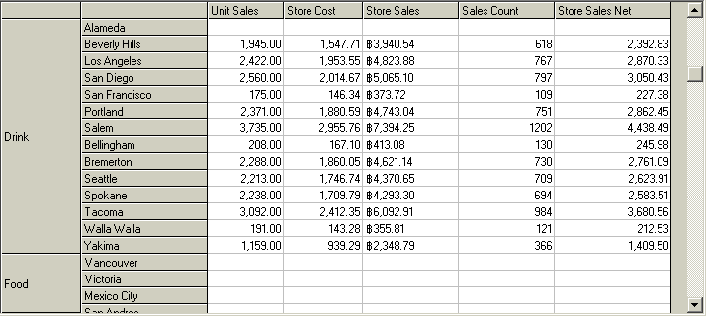

รูปที่ 5-6 แสดงผลลัพธ์ของคำสั่ง Crossjoin

5.5 Using MDX with Analysis Services
MDX สามารถใช้สร้าง items ใน Analysis Services ดังต่อไปนี้
- Action
Action คือ สิ่งที่ user สามารถกำหนดการกระทำที่เกิดกับ cube ได้ เช่น เมื่อ user พบว่า current stock ของ สินค้าชนิดหนึ่ง มีปริมาณที่น้อยเกินไป ก็จะสั่งให้กระทำ Action new order ไปยัง order entry system
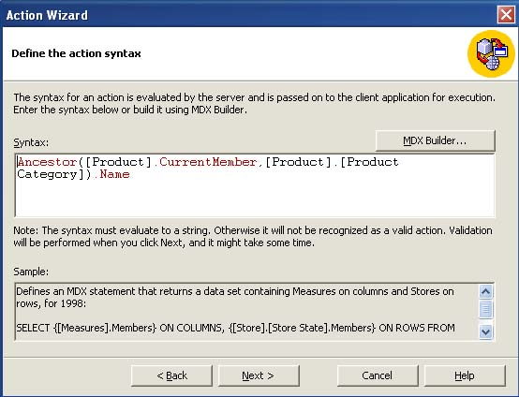

รูปที่ 5-7 แสดง Action Wizard
- Calculated member
Calculated member เป็น member ที่ไมใชตัวขอมูลที่เก็บอยู แตเปนสมการการคํานวณโดยใชฟงกชันตางๆ ของ MDX

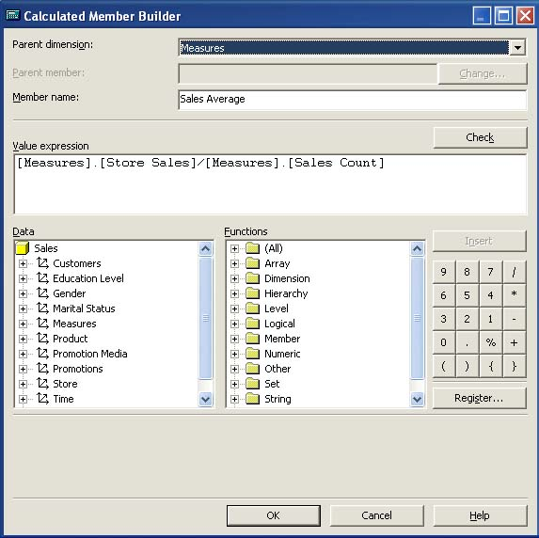

รูปที่ 5-8 แสดง Calculated member Builder

- Calculated cells
Calculated cells เป็น cellsที่จะเกิดค่าขึ้นในขญะ run timeโดยใช MDX กำหนดรายละเอียดต่าง ๆ
- Named set
Named Set คือ set ของ members หรือ set ของ expression ซึ่งต้องใช้ MDX ในการสร้างขึ้น

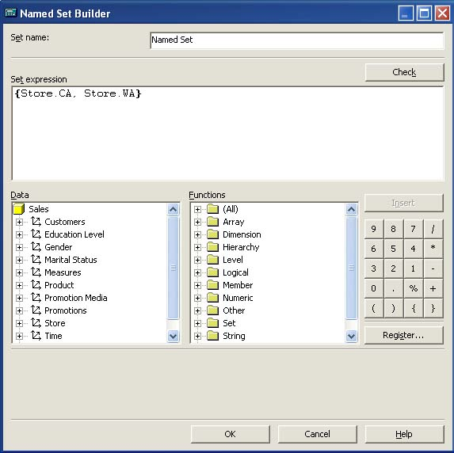

รูปที่ 5-9 แสดง Named set Builder

- Custom rollup formula & Custom member formula
เป็นการกำหนด cell values ใน cube ว่าจะใช้ค่า member ตัวใดบ้าง โดย custom rollup formula จะมีผลกับทุก ๆ members รวมทั้ง calculated member ด้วย ส่วน custom member formula จะไม่มีผลกับ calculated member
- Custom rule in dimension security & Custom rule in cell security
ในแต่ละ Dimension และแต่ละ Cell ภายใน Cube สามารถกำหนด rule ในการใช้งานได้ โดยสามารถนำ MDX เข้ามากำหนด rule ได้

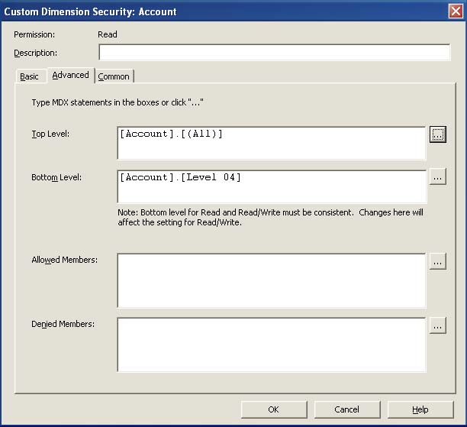

รูปที่ 5-10 แสดง Custom rule in dimension security

5.6 สิ่งที่ Analysis ทำไม่สามารถทำได้แต่ MDX สามารถทำได้
- MDX สามารถกำหนด Axis Dimensions และ Slicer Dimensions ที่เฉพาะเจาะจงกว่า Analysis Service โดยการใช้ Function ต่าง ๆ ตัวอย่างเช่น ต้องการดูข้อมูลจำนวนสินค้าใน Store ของประเทศ Canada และ USA ผลที่ได้จากการใช้ Analysis Service จะได้ดังรูปที่ 5-11

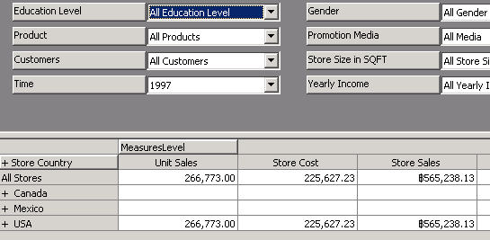

รูปที่ 5-11 แสดงเมื่อใช้ Analysis Service ดูข้อมูลของ Store

จะเห็นได้ว่าจะปรากฏข้อมูลของ Store ใน Mexico ที่ไม่ต้องการดูด้วยแต่ถ้าใช้ MDX จะได้คำตอบดังรูปที่ 5-12

รูปที่ 5-12 แสดงเมื่อใช้ MDX ดูข้อมูลของ Store

- การใช้ Visual Basic for Application Function และ Excel Function (ในการกำหนด Axis Dimensions ) ตัวอย่างเช่น ต้องการดูข้อมูลของ Unit Sales เฉพาะ Product ที่มีชื่อ fruit ที่ได้จากการใช้ Analysis Service จะได้ดังรูปที่ 5-13

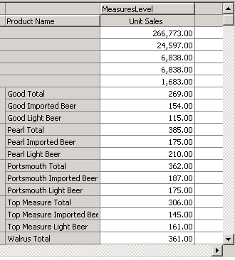

รูปที่ 5-13 แสดงเมื่อใช้ Analysis Service ดูข้อมูลของ Product
จะเห็นได้ว่าเราไม่สามารถแยกดูเฉพาะข้อมูลที่เราต้องการได้ แต่หากเป็น MDX จะสามารถกระทำได้ (โดยใช้ Visual Basic for Application Function) ดังรูปที่ 5-14
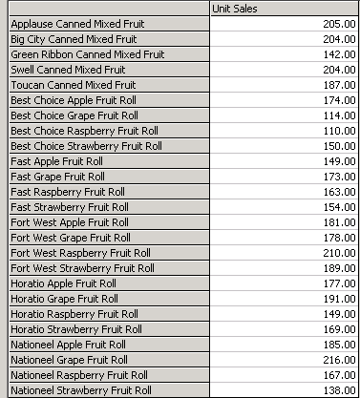

รูปที่ 5-14 แสดงเมื่อใช้ MDX ดูข้อมูลของ Product
- Analysis จะใช้ Level ใด Level หนึ่งใน Dimension หนึ่งที่เหลือจากการเป็น Axis Dimensions เพื่อเป็น Slice Dimension แต่ใน MDX สามารถเลือกได้มากกว่า 1 Level (โดยการใช้ Nameset ช่วยในการกำหนด where)

WITH MEMBER [Product].[Food OR Drink] AS
'([Product].[Food], Measures.[Unit Sales]) + ([Product].[Drink],Measures.[Unit Sales])'
SELECT {Measures.[Unit Sales]} ON COLUMNS,
DESCENDANTS(Time.[1997], [Quarter], SELF_AND_BEFORE) ON ROWS
FROM Sales
WHERE [Product].[Food OR Drink]

จากตัวอย่าง code ข้างต้นจะเห็นเราสามารถดูข้อมูลของ Product ที่เป็นทั้ง Food และ Drink พร้อม ๆ กันได้เลย
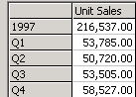

รูปที่ 5-15 แสดงข้อมูลที่ได้จาก code MDX( ดูข้อมูลFood และ Drink พร้อมกัน )

- ใน MDX สามารถใช้ Nameset ช่วยในการกำหนด Axis Dimensions ได้ แต่ใน Analysis จะใช้ Level ของ Dimensions ในการกำหนด

WITH MEMBER [Time].[First Half 97] AS '[Time].[1997].[Q1] + [Time].[1997].[Q2]'
MEMBER [Time].[Second Half 97] AS '[Time].[1997].[Q3] + [Time].[1997].[Q4]'
SELECT {[Time].[First Half 97], [Time].[Second Half 97]} ON COLUMNS,
NON EMPTY {[Store].[Store Name].MEMBERS} ON ROWS
FROM [Sales]

จากตัวอย่าง code ข้างต้นจะเห็นได้ว่าเราสามารถกำหนด Axis Dimensions ที่มีความหลากหลายได้จากการใช้ Nameset

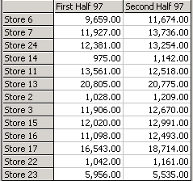

รูปที่ 5-16 แสดงข้อมูลที่ได้จาก code MDX

